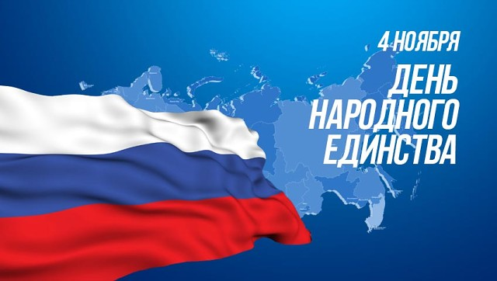
«Все вместе!»
День народного единства отмечается не только в нашей огромной столице, но и в отдаленных уголках нашей страны. Так, в начале ноября, праздник отметили воспитанники КГКУ «ЦССУ с. Яковлевка» совместно с Районным историко-краеведческим музеем.
В начале мероприятия ребятам была рассказана история возникновения праздника. Что послужило причиной его появления, как и почему дата его празднования менялась и что с 2005 года по указу президента Российской Федерации В.В. Путина День народного единств отмечается 4 ноября.
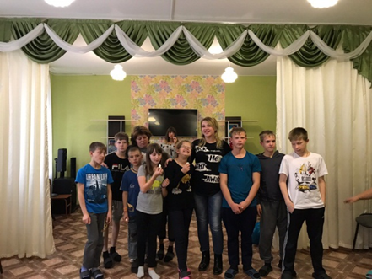
В ходе мероприятия были проведены конкурсные соревнования с целью сплочения коллектива подрастающего поколения. Все конкурсы были направлены на то, чтоб дети действовали сообща. Тем самым давая понять, что один в поле не воин и если действовать рука об руку, то любые преграды нипочем. Поучаствовать в конкурсах охотно согласились не только сами ребята, но и их воспитатели. Все принимали активное участие, веселились, смеялись. Мероприятие прошло на позитивной ноте и оставило массу положительных впечатлений. А самое главное, что присутствующие увидели, на сколько возрастает сила, когда действуют все вместе!

